
1. Crear y configurar la máquina virtual.
2.
3.
4.
5.
6.

1. Crear y configurar la máquina virtual:

→ Primero Seleccionamos “nueva” en Virtual Vox (VM).
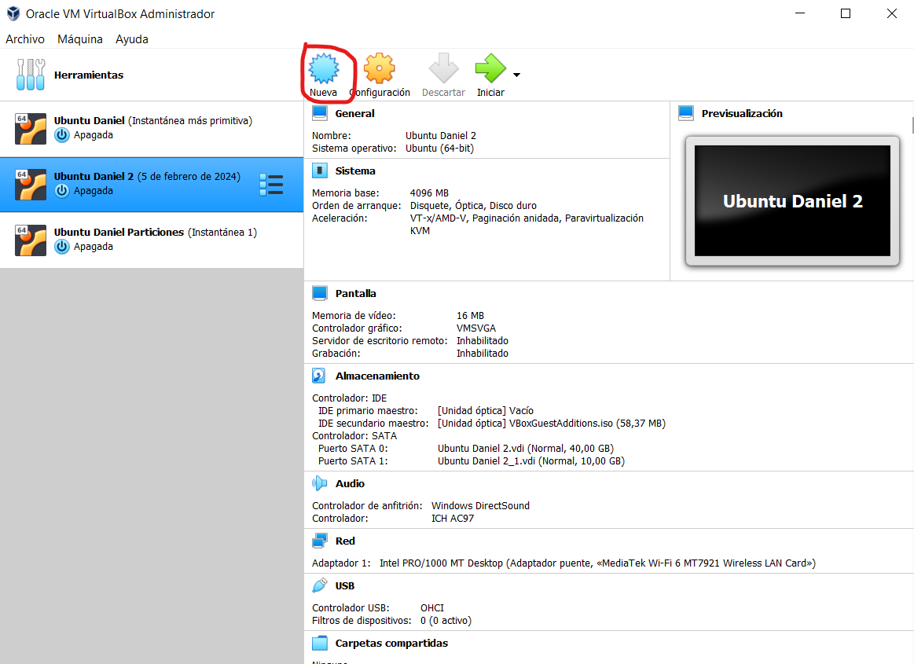

→ Escribimos el nombre Ubuntu [Nombre] y elegimos Tipo: Linux, Versión: Ubuntu (64-bit)

